订单统计报表：分析订单金额、笔数、客户与增长趋势｜云上订货系统
订单统计先统一实际期间、日期模式和客户范围，再看订货退货金额、笔数与整期去重客户。曲线、日期明细和导出各核原结果；增长与客单价另行说明分母，不把旧值、补零或不同页指标当同一结论。

1. 进入订单统计，区分顶部汇总和图线切换
在PC管理端进入“订单统计”，先确认本页顶部同时有订货单数、退货单数、订货客户、退货客户、订货金额、退货金额、合计金额和未收款金额。它不是按商品或分类加原明细的订货汇总，也不是商城客户查看自己的订单。统计对象是所选企业范围内符合条件的订货与退货，当前部署菜单和本人完整权限还需按实际画面核。
默认本月，可选本周、上周、上月或实际自选范围；客户类型、客户区域、所属员工也是本页条件，经营类型仅在相应功能开放时出现，店铺形态可能不显示同样的筛选区。不要因为看见一个下拉就认定条件已经正确收窄，记录当前已选值和结果，再与负责人确认授权范围。
“全部订单”“订货单”“退货单”切换用于改变图表线条：全部看合计金额及两种笔数，订货看订货金额与笔数，退货看退货金额与笔数。它不是把顶部、数据明细和导出一起变成只含某一类单据的筛选。切图后顶部还保两类数值属本页行为，不能误判退货没排除或导出错把退货混进来。
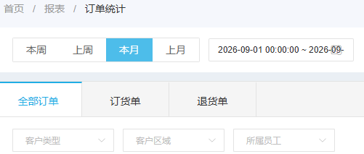
图1：历史订单统计入口、期间和客户类型区域员工，图线切换不自动过滤顶部。

2. 核回显期间与报表时间，订退状态分别定
先保查询后回显的实际开始与结束，再核企业报表设置采用提交时间还是完成时间。日期依据决定原单落在哪天，原订单本月提交、下月完成时，两种模式可有不同期间结果，不能只看创建日期或页面名字。历史设置图保原入口和两种模式，它的旧勾选不代当前企业生效配置。
提交时间模式下，订货与退货计入阶段分别配置；没有保存设置时按默认财务审核后的待出入库及后续阶段核。完成时间模式读取时将两类范围限定为已完成，不能承诺保留的未完成勾选仍会计入。已作废不应混入通常的有效计入状态，异常单仍回原状态核，不能因页面说明就把任何历史异常都认为已经自动清理。
自选起止和快捷区间还要核实际回显与响应，不承诺任意填写秒值都被原样解释。不同人比较需同模式、同期间和同状态；负责人曾改变设置后，历史期间的统计也可能改变。保设置依据与查询时点，再回原单对应日期，不为凑合计而改真实订单时间或把待审款项当已收。
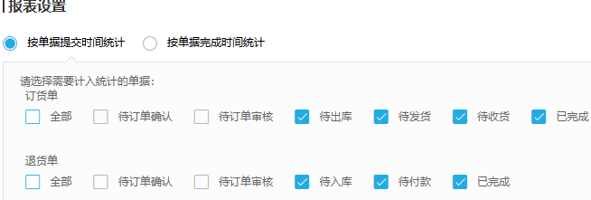
图2：历史报表设置提交与完成时间、订退计入阶段，旧勾选非当前生效设置。

3. 金额用原单头与保存汇率，未收款另解释
订货金额取原订单单头金额按保存汇率折算，退货金额也按原退货单头和保存汇率折算，合计金额为两者之差。纸面订货一千、退货一百，合计九百，不能说已经收回九百现金或产生九百利润。单头金额与分类、商品原行总额的构成不同，优惠、运费、税费和附加款等仍回原订单核，不把两页直接强行相等。
未收款金额按计入订单单头金额减原单已收金额再折算汇总，页面说明是待收款加待审核。它不是期间新增收款额，也不能只凭订单现在已收就断定这笔钱在本期间到账。原单在本月提交、下月更新已收后，再查本月未收可能与先前不同，资金时间与订单统计日期要分别解释。
历史图有订货一千六百八十、退货零、合计与未收都一千六百八十，只证明旧画面四项字段，不能证明当前仍未收或客户没有退货。银行实收、预存款抵扣、抵欠款和退款渠道另查原资金链，出入库数量另查仓库。跨币种核原币、保存汇率与结果，显示货币符号不等当前汇率重算。
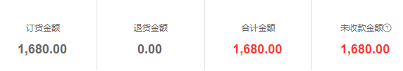
图3：历史原1680订货、0退货及合计未收四项，不能证明当前银行到账。

4. 单数不是件数，客户整期去重不加日人数
订货单数和退货单数数的是原单据，不是商品件数、客户新增数或出库次数。一个订单多种商品仍是一张订单，一次商品退货可能形成另一张退货单；观察订单笔数增长不能直接得出商品销量按同样比例增长。若要看件箱公斤数量，必须转到相应原明细或商品报表，核单位与换算。
顶部订货客户在整个期间去重，退货客户也单独去重，两者可能有重叠。纸面同一客户第一天下单一百、第二天下单二百，整期两笔、金额三百、客户一位；两个日期行客户各一，加起来是两次出现，不能变成整期两位客户。这个客户另有退货时又会出现在退货客户中，不能把订退客户相加当不重复客户总数。
客户类型与区域按当前客户资料核，所属员工筛选涉及原订单保存的员工关联，而岗位“本人客户”或指定区域权限又看当前客户归属。客户后来转员工或区域时，历史结果可能改变，不能简单判断原订单被删。先核实际分类、区域和授权对象，再对照原客户编号与原订单关系，不能拿姓名相同就合并不同客户。
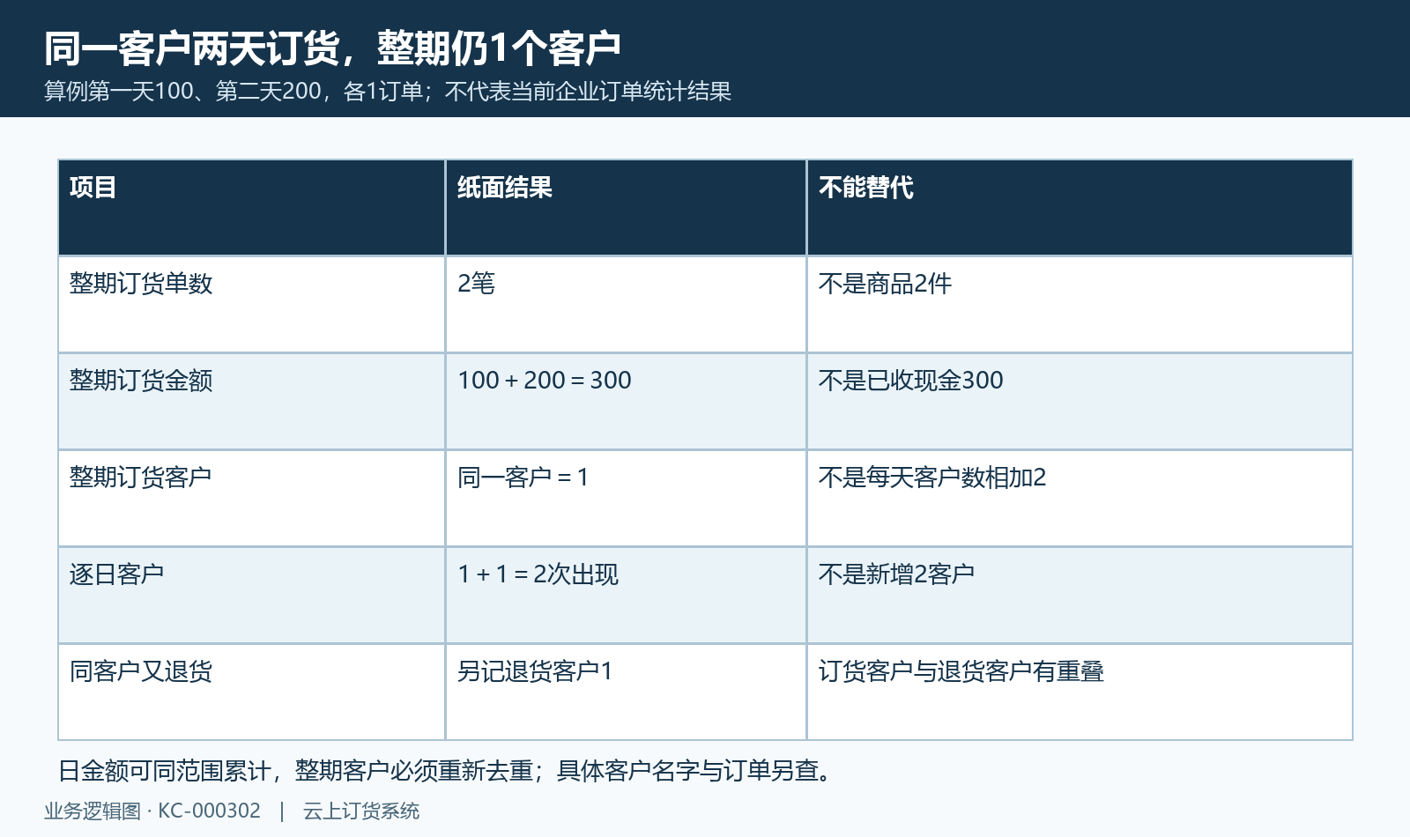
图4：纸面同客户两日金额300与2笔，整期客户1不等日人数相加2。

5. 日周月看趋势，不把补零与半周当增长
按日曲线在所选起止中铺开日期，没有返回记录的日期可能被补成零。顶部汇总、日期列表和图表是分次取数，零点既可能是该日确实没有计入，也可能是图表返回范围或后续请求未成功的边界，先核日期列表和原结果。图表一次请求最多九千九百九十九个日期组，不用这个请求上限承诺任何长期间完整覆盖。
按周或按月是在已取得的日期行上累加金额和订退笔数，不重新计算整期客户去重。原查询只含周中几天时，该周图显示的是期间内那些天，不会自动补入区间外订单；本月未完的曲线也不代表完整月销售。切按周月用于看形状，数据明细仍是日期行，不能把明细当同步变成每周一行。
订货或退货图的金额与笔数有不同单位和坐标，全部图显示合计金额及两种笔数，比较时保具体图例，不靠线条高度直接把金额与单数相加。退货集中某天可能拉低净额，不代表那天没有新订货。趋势不保证提供点击日期直接打开原订单的操作，回原订单入口按同日期状态另查，不能把波峰当已验证的订单详情。
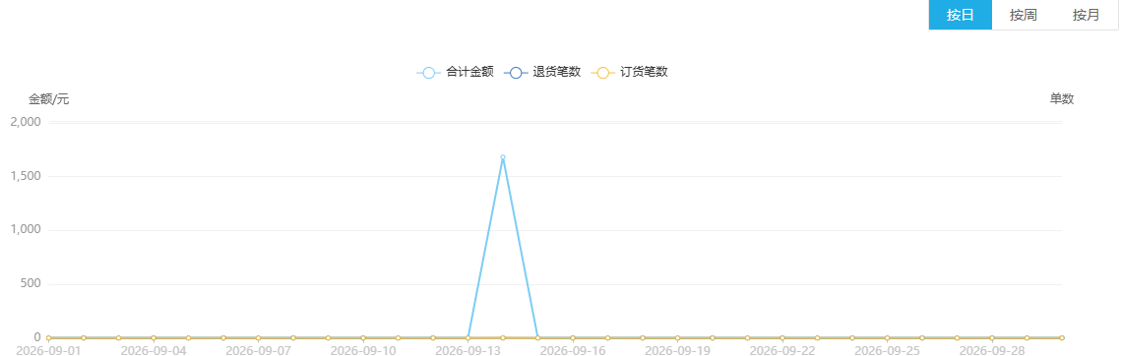
图5：历史按日周月和合计金额订退笔数图例，补零和半周范围分别核。

6. 客单价和增长另算，分母与可比期间说明
本订单统计页不保证提供客单价和增长率专列。首页经营概况另有较上期和客单价历史画面，属于另页，不能把它的字段或旧零百分比复制成本页已经自动计算。要分析增长，先选等长、可比较的两期，保相同企业权限、客户范围、日期模式、计入状态和币种，再另行算增量与比例。
纸面上期金额一千、本期一千二百，增量二百，以上期一千作分母是增长百分之二十；上期为零时不能直接给这种百分比。金额增长、订单笔数增长、客户数增长是不同对象，退货比例也不是增长率，不能用退货笔数除订货笔数所得比例冒新客户增长。月中对完整上月尤其要说明天数差别，不将少半个月判经营突然下降。
平均每张订单金额可用订货额除订货笔数，平均每客户订货额则除整期去重客户。纸面一千二百、六笔、四客户，前者二百、后者三百，不能都叫同一客单价。分母为零时保暂无可算结果，净额是否扣退也说明，避免把不同算法混用。数字只是经营比较，促销、价格和客户结构等原因仍回原单核。
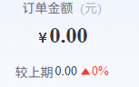
图6：历史首页较上期另页局部，不能据此认定订单统计已有增长率或客单价列。
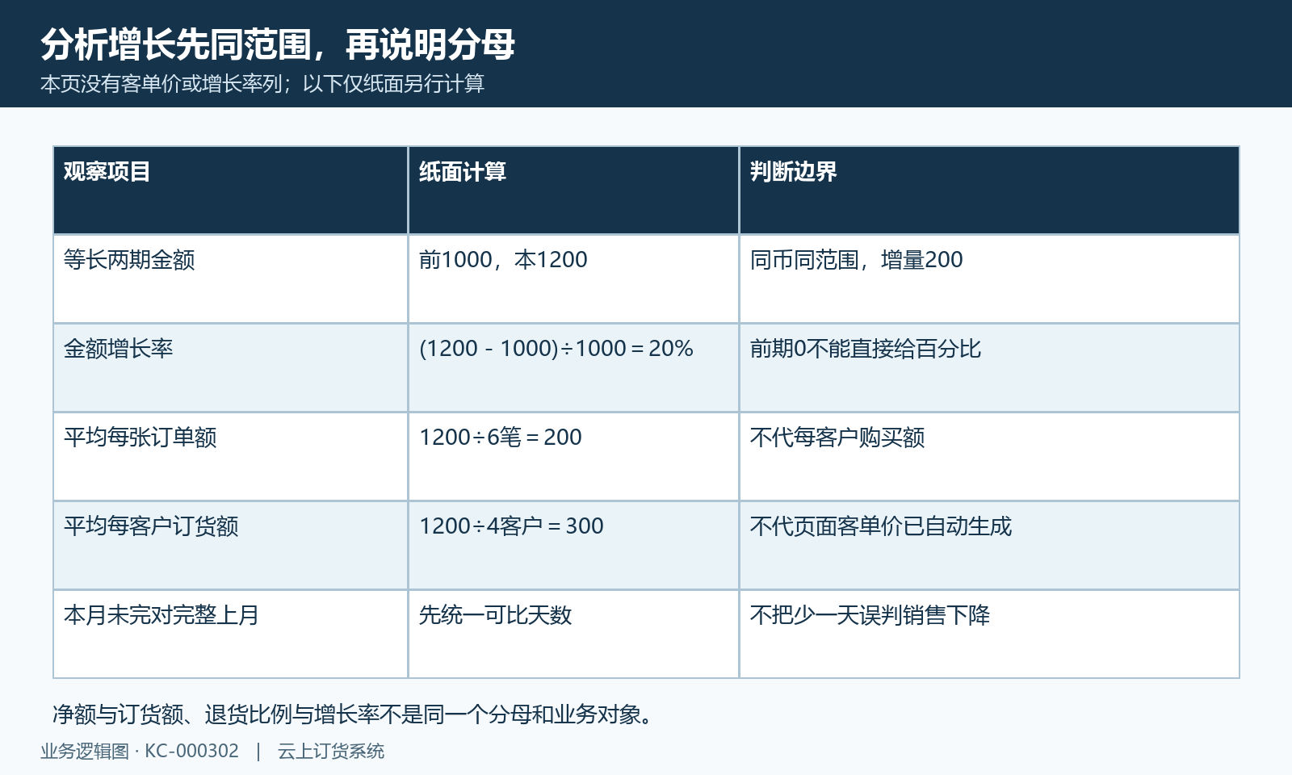
图7：纸面增长20%、每单200与每客户300分母不同，上期零不直接算率。

7. 日期明细分页导出，图线不改变文件口径
展开“数据明细”后才请求日期分页行，列有日期、订退单数、订退客户、订退金额和金额小计，可按这些列排序。当前页不代整期全部结果，排序后日期顺序也可能改变，需保页码和行数；这些行是日期聚合，没有原订单号，也不是每个客户一行。查看波峰先对日期聚合，再从真实订单入口查原单。
导出沿相同查询条件另取日期升序和独立整期总计，列项不含顶部未收款金额。本页导出请求的数量上限采用最大整数，和图表九千九百九十九日期组不同，仍不能保证可无限执行或文件一定完整。按周月或切成订货图不改变导出为日期聚合及保订退两类，核具体文件字段而不只看当前图标签。
导出总计中的客户在整期重新去重，不能用每日客户相加校验它。文件筛选标题只显示日期，客户类型区域员工的名称也不保证完整传给标题，经营类型未统一在标题留字；因此还要另保完整起止、筛选编号名称及设置依据。核实际行数、金额、去重与原反馈，文件只留当次查询结果，不能作为已收款或自动入库凭据。
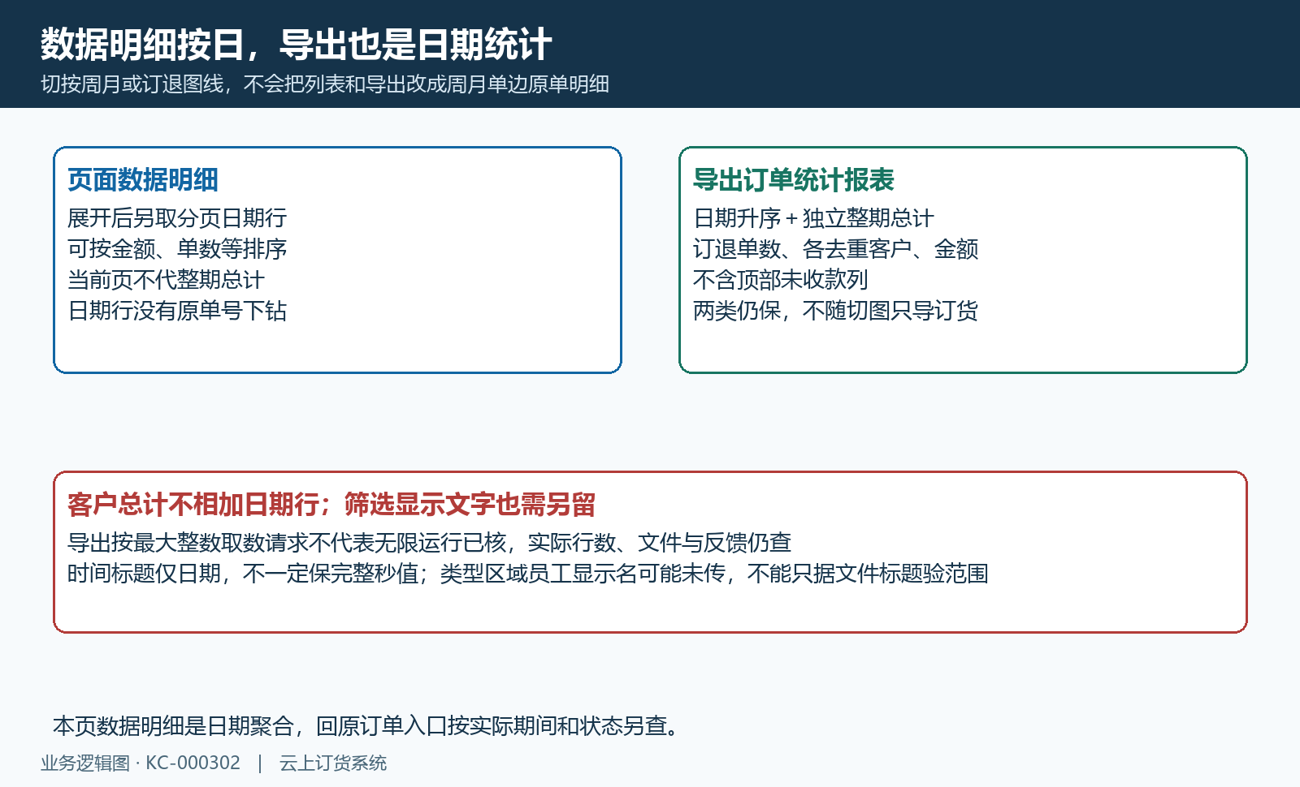
图8：日期明细与日期导出保订退两类，客户整期总计不加日人数，图切换不改文件。

8. 分次更新保旧结果，回原单追具体差额
顶部汇总成功后更新回显，已展开的明细再请求分页，图表也另行请求；其中一步失败可留下旧表旧曲线，不能把顶部新数字和旧曲线当同次完成查询。业务失败提示原消息，公司范围缺失与暂无交易是不同结果；网络失败没有本页统一清空所有数据的保证，先保具体反馈、时点和原条件。
经营类型控件出现也不能直接证明实际结果已经按它收窄，当前后台还会核功能配置、企业归属和参数有效性；若选前选后结果相同，先检查当前生效范围与原返回，不擅自承诺字段一定有效或全部岗位一致。入口能看见与完整客户权限也分开，按岗位范围解释统计，避免拿负责人全量结果要求员工一定相等。
回查保原单号、客户、币种汇率、日期状态、原单头金额和已收，以及原退货与资金去向，先找具体差额，再核同范围统计。不要反复提交收款、退货或修改设置来试曲线。历史图不能证明本企业当前同一批数据的统计结果；完整授权、实际日期解释、文件范围、到账和实物结果仍以各自真实原链为准。
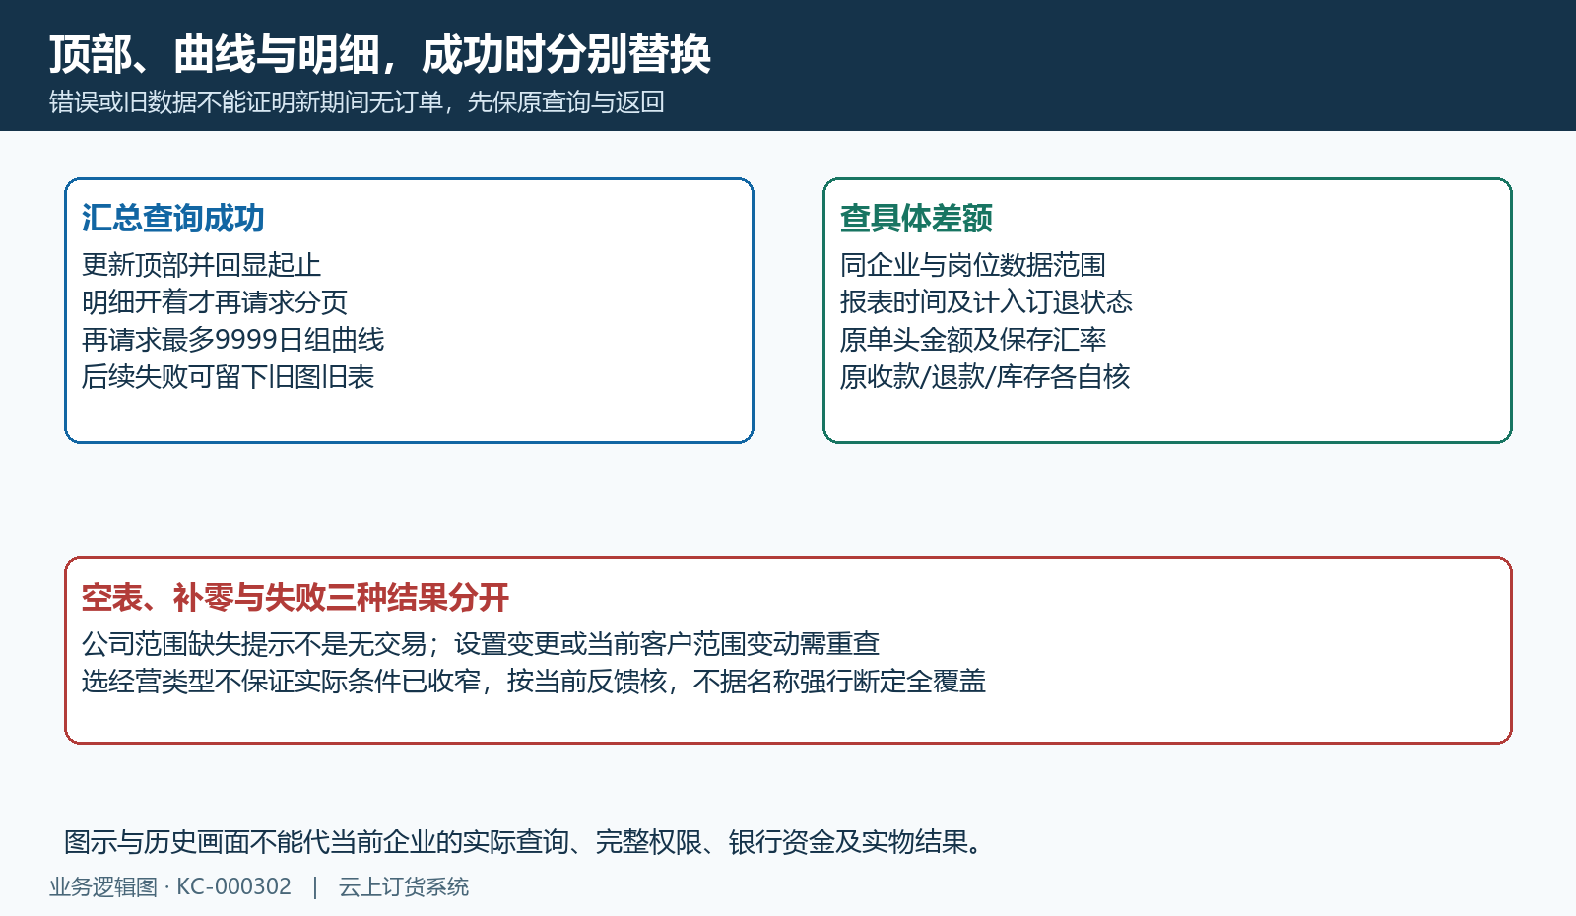
图9：汇总、明细与曲线分次成功或失败旧值分开，回原单和权限核差额。

下一步学习
报表筛选与导出：保留统计条件并与原始单据复核、销售订单按分类汇总：比较品类销量与金额、手机管理端查看业务统计：订货、退货、采购与收支。

